PODSTAWA PROGRAMOWA
PRZEDMIOTU WYCHOWANIE DO ŻYCIA W RODZINIE
III etap edukacyjny: gimnazjum
Cele kształcenia — wymagania ogólne
I. Okazywanie szacunku innym ludziom, docenianie ich wysiłku i pracy, przyjęcie
postawy szacunku wobec siebie; wnoszenie pozytywnego wkładu w życie swojej
rodziny.
II. Przyjęcie integralnej wizji osoby; wybór i urzeczywistnianie wartości służących osobowemu
rozwojowi; kierowanie własnym rozwojem, podejmowanie wysiłku samowychowawczego
zgodnie z uznawanymi normami i wartościami; poznawanie, analizowanie
i wyrażanie uczuć; rozwiązywanie problemów i pokonywanie trudności okresu
dorastania.
III. Znajomość organizmu ludzkiego i zachodzących w nim zmian oraz akceptacja własnej
płciowości; przyjęcie integralnej wizji ludzkiej seksualności; umiejętność obrony
własnej intymności i nietykalności seksualnej oraz szacunek dla ciała innej osoby.
IV. Korzystanie ze środków przekazu w sposób selektywny, umożliwiający obronę przed
ich destrukcyjnym oddziaływaniem.
V. Umiejętność korzystania z systemu poradnictwa dla dzieci i młodzieży.
Treści nauczania — wymagania szczegółowe
1. Rozwój człowieka: faza prenatalna, narodziny, faza niemowlęca, wczesnodziecięca,
przedpokwitaniowa, dojrzewania, młodości, wieku średniego, wieku późnego. Życie jako
fundamentalna wartość.
2. Budowa prawidłowych relacji z rodzicami. Konflikt pokoleń; przyczyny i sposoby rozwiązywania konfliktów. Odpowiedzialność wszystkich za atmosferę panującą w rodzinie. Rodzina niepełna.
3. Rola autorytetów w Życiu człowieka.
4. Relacje międzyosobowe i ich znaczenie. Przyjaźń, zakochanie, miłość; pierwsze fascynacje, miłość platoniczna, miłość młodzieńcza, miłość dojrzała.
5. Zachowania asertywne.
6. Podstawowe informacje o rozwoju seksualnym człowieka: tożsamość płciowa: kobiecość
i męskość.
7. Dojrzewanie. Rozumienie i akceptacja kryteriów dojrzałości biologicznej, psychicznej
i społecznej.
8. Problemy i trudności okresu dojrzewania (napięcia seksualne, masturbacja), sposoby
radzenia sobie z nimi, pomoc w rozeznaniu sytuacji wymagających porady lekarza lub
innych specjalistów.
9. Różnice w rozwoju psychoseksualnym dziewcząt i chłopców; postawy i wzajemne oczekiwania.
10. Zagrożenia okresu dojrzewania: presja seksualna, uzależnienia, pornografia, prostytucja
nieletnich.
11. Główne funkcje płciowości: wyrażanie miłości, budowanie więzi i rodzicielstwo.
12. Inicjacja seksualna; związek pomiędzy aktywnością seksualną a miłością i odpowiedzialnością; dysfunkcje związane z przedmiotowym traktowaniem człowieka w dziedzinie seksualnej. Ryzyko związane z wczesną inicjacją.
13. Kształtowanie i akceptacja tożsamości płciowej. Możliwości pomocy w pokonywaniu
trudności związanych z tożsamością płciową.
14. Płodność wspólną sprawą kobiety i mężczyzny.
15. Planowanie rodziny. Metody rozpoznawania płodności. Antykoncepcja — aspekt zdrowotny, psychologiczny i etyczny.
16. Infekcje przenoszone drogą płciową. AIDS: drogi przenoszenia zakażenia, profilaktyka,
aspekt społeczny.
17. Wartości związane z seksualnością człowieka: męskość, kobiecość, miłość, małżeństwo,
rodzicielstwo. Znaczenie odpowiedzialności w przeżywaniu własnej płciowości oraz
budowaniu trwałych i szczęśliwych więzi.
18. Wpływ sposobu spędzania wolnego czasu (w tym korzystania ze środków masowego
przekazu) na człowieka.
Podstawa prawna: Rozporządzenie Ministra Edukacji Narodowej z dnia 23 grudnia 2008 roku w sprawie podstawy programowej wychowania przedszkolnego oraz kształcenia ogólnego w poszczególnych typach szkół.

Tematy realizowane w ramach
Wychowania do życia w rodzinie
w Gimnazjum w Pakości
Klasa I
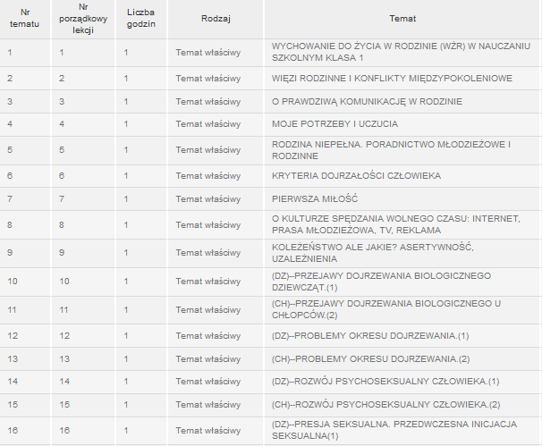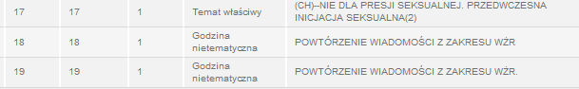

Klasa 2
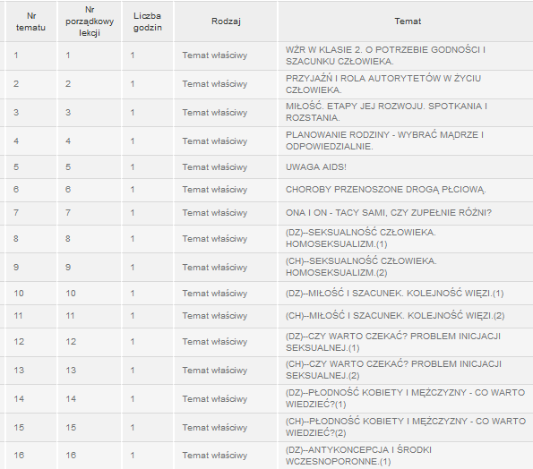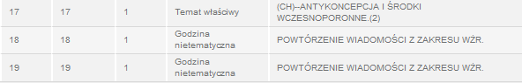

Klasa 3
Klasa 3